中北大学大数据学院实验报告
课程名称： 数值分析 实验类型： 计算型
实验题目：

实验地点 | 物联网实验室 | 实验时间
1．实验目的

正确理解原始高斯消去法，并清楚其优缺点，正确理解列主元消去法，并且可以在程序中体现出其优势。

2. 实验任务

用原始高斯消去法、列主元消去法分别求解方程组，并比较结果的精度
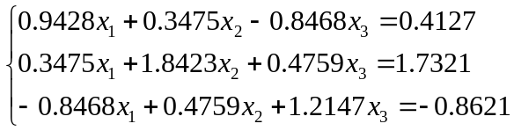

3. 相关知识
注：与本实验相关的理论、知识点（原始高斯消去原理、列主元加入的原因及方法）
高斯消去法是一个古老的求解线性方程组的方法，但由它改进得到的选主元的高斯消去法则是目前计算机上常用的解低阶稠密矩阵方程组的有效方法。将方程组中的一方程的未知数用含有另一未知数的代数式表示，并将其代入到另一方程中，这就消去了一未知数，得到一解；或将方程组中的一方程倍乘某个常数加到另外一方程中去，也可达到消去一未知数的目的。消元法主要用于二元一次方程组的求解。
列主元素消去法是为控制舍入误差而提出来的一种算法，列主元素消去法计算基本上能控制舍入误差的影响，其基本思想是：在进行第 k(k=1,2,...,n-1)步消元时，从第k列的 akk及其以下的各元素中选取绝对值最大的元素，然后通过行变换将它交换到主元素akk的位置上，再进行消元。
高斯消去法从第k步到第k+1步的消元过程，必须满足条件主元素不为0。显然，高斯消去法是按方程排列的自然顺序产生主元的，这样，一旦出现计算就归于失败，
而且即使主元素不为0，但若其绝对值很小，也将会因用它作除数，引起其他元素的数量级及舍人误差急剧增大，导致最终计算结果不可靠。为了避免在高斯消去法应用中可能出现的这类问题，就发展形成了列主元、全主元等多种消去法。
4. 实验内容与实验结果（要求画出两种方法的流程图，并给出实验运行结果图，要求程序结果先输出个人姓名和学号，再输出实验结果，程序提交电子版即可）
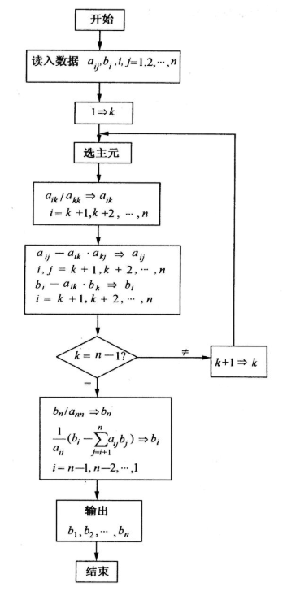
import numpy as np
import matplotlib.pyplot as plt
​
%matplotlib inline
x = [
[0.9428, 0.3475, -0.8468],
[0.3475, 1.8423, 0.4759],
[-0.8468, 0.4759, 1.2147]
]
y = [0.4127, 1.7321, -0.8621]
n = 3
def gaoss_origin(A,b):
n = A.shape[1] # 01应该相等
k=0
while(k <= n-2):# 每一行减去下一行
i = k + 1
while(i <= n - 1): # 每一行减去第k行
m = A[i][k] / A[k][k]
A[i] = A[i] - m * A[k]
b[i] = b[i] - m * b[k]
i = i + 1
k = k + 1
k = k - 1# k=n-2 倒数第二行
i = i - 1# 此时i=n-1 最后一行
b[i] = b[i] / A[i][i]
while(k >= 0):
b[k] = (b[k] - np.sum(b[k+1:n] * A[k][k+1:n])) / A[k][k]
k = k - 1

return b
ans = gaoss_origin(np.array(x), np.array(y))
print("1707004539")
print("马骕駸")
print(ans)
1707004539
马骕駸
[-14.05184157 7.01437233 -13.2537575 ]
​
​

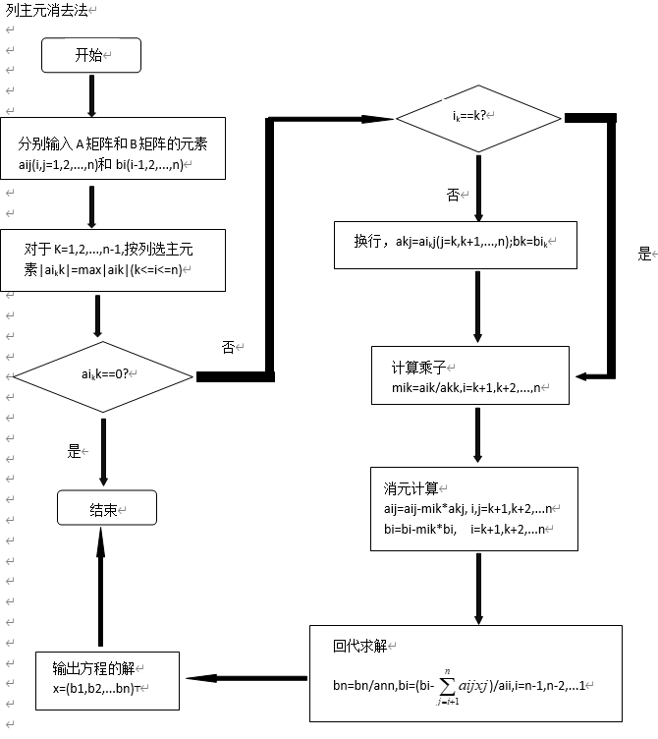

def column_calcu(matrix):
for j in range(len(matrix)): # 主对角先元素：(m,m)
if matrix[j][j] == 0: # 主对角先元素不为0
break
​
# 交换主元以下元素
max_row = j+1
for i in range(j+1, len(matrix)):
if matrix[max_row][j] < matrix[i][j]:
max_row = i
if max_row != j+1:
for i in range(len(matrix[0])):
matrix[j+1][i], matrix[max_row][i] = matrix[max_row][i], matrix[j+1][i]
​
# 消去主对角线以下的元素
for r in range(j+1, len(matrix)):
mult = matrix[r][j] / matrix[j][j]
# 对该行做减法
for i in range(len(matrix[0])):
matrix[r][i] = matrix[r][i] - mult * matrix[j][i]
# 回代
x = [i*0+1 for i in list(range(len(matrix[0])-1))]
b = []
for i in range(len(matrix)):
b.append(matrix[i][len(matrix)])
for i in reversed(range(len(matrix))):
for j in range(i+1, len(matrix)):
b[i] = b[i] - matrix[i][j] * x[j]
x[i] = b[i] /matrix[i][i]
return x
x = column_calcu(np.c_[x, y])
print('1707004539')
print('马骕駸')
x
1707004539
马骕駸
[-14.051841573984687, 7.0143723289236215, -13.253757500769725]

5．总结
从结果可以看出，本次实验中列主元消去法与高斯消去法效果相似。

